 |  | 작성자 | 2021180026 이윤상  2021184022 윤성열  2023112023 이다건 | 팀명 | EisenValor
주차 | 1 | 기간 | 25.08.11 ~ 25.08.17 | 지도교수 | 정 내 훈(서명)
이번주 한일 | 공통: 기획 회의(250813)  이윤상: GDC발표 FAR CRY 6의 DXR적용 슬라이드 읽기, Resource관리 방식 설계  윤성열: RIO, IO_URING 논문 읽기, TaskQueue 변경, Task처리  이다건: NPC Class에 Team과 Type 도입, 렌더링
<상세 수행내용>
공통: 성 외부 기획
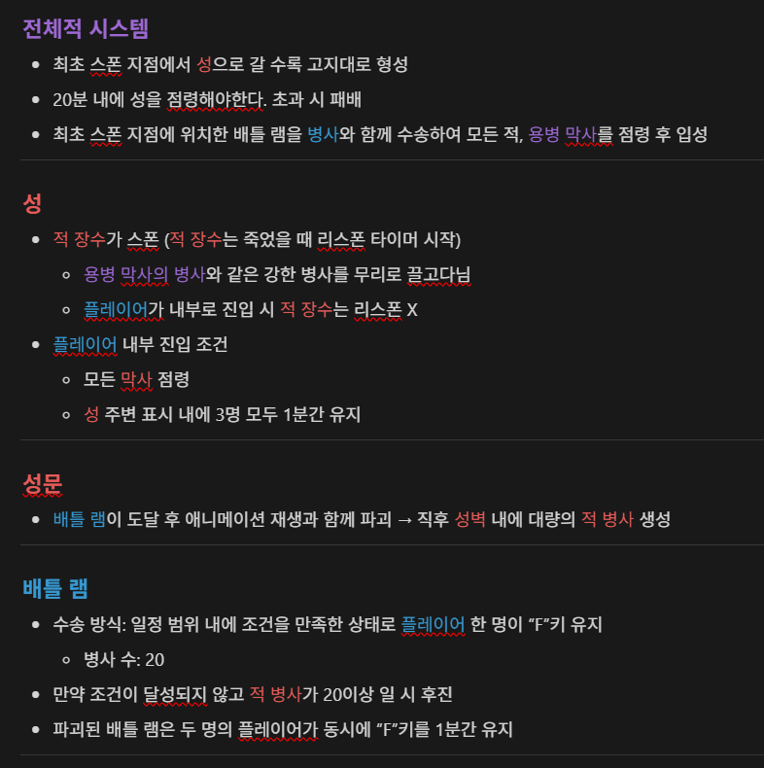
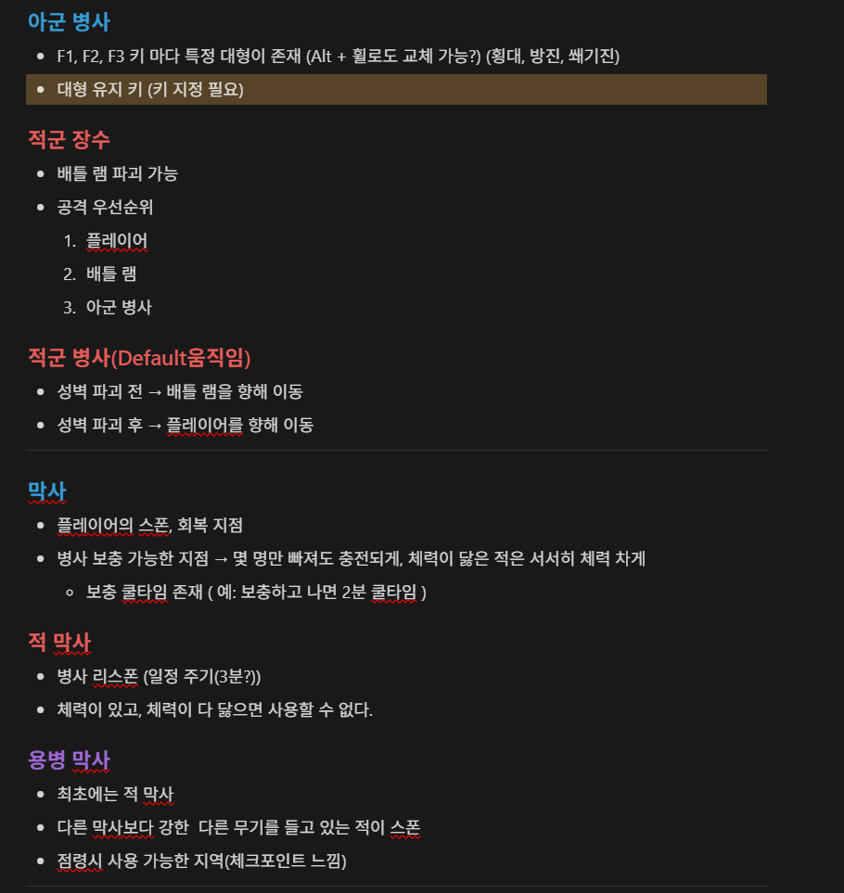

이윤상:
- GDC발표 FAR CRY 6의 DXR적용 슬라이드 읽기
  - 베이스 렌더에서는 Meterial map을 적용하고 RT Prims에서는 Baking을 하는 것을 확인하여 베이스 렌더를 어떤 방식으로 하고 Baking을 위한 Pass구성의 적용방안 구상 중
- 렌더링 프레임워크 구조 변경 및 Resource적용 가능성 파악
  - Resource운용에 대해 변경이 생겨 프로파일링이 용이한 Resource 관리체계 설계
윤성열:
- ‘RIO와 HTM을 이용한 게임서버의 성능 개선’, ‘iouringIO모델을통한MMO게임서버의성능개선’ 논문 읽음
- Lock을 사용하는 구조로 되어있던 TaskQueue를 tbb::concurrent_queue로 변경함
- Task 등록 쓰레드와 Task 처리 쓰레드 분리

이다건:
- 게임 내 다양한 역할(적군/아군, 장수/병사/배틀램/스폰기지)을 구분할 수 있도록 NPC 타입 및 팀 시스템 설계 및 렌더링
- NPC 클래스에 Team, UnitType 추가 및 구조 개선
- Client Framework와 구현부 분리 구상 중

문제점 정리 |  | 해결 방안
다음 주차 | 2주차 | 다음 기간 | 2025.08.18 ~ 2025.08.24
다음주 할 일 | 이윤상  - Resource관리 클래스 및 Pipeline 클래스  - 기존 사항에 DXR을 포함한 프레임워크를 위한 공부  - Unified Lighting Parameter Packing에 대한 Pass 구성  윤성열  - 플레이어가 데리고 다니는 병사들의 위치 조정  - 서버 컨텐츠 구조 잡기  이다건  - Client Framework와 구현부 분리  - Object들 Mesh를 불러오는 방식으로 바꾸기  - DXR 공부
지도교수
Comment

